BAB I
PENDAHULUAN

Latar Belakang Masalah
Seiring dengan perkembangan zaman, gaya hidup masyarakat semakin serba instan dikarenakan mayoritas masyarakat memiliki mobilitas yang tinggi dalam kegiatan sehar-harinya. Sehingga masyarakat memiliki mobilitas yang tinggi dalam kegiatan sehari-harinya. Teknologi dan informasi di dunia khususnya internet saat ini juga semakin berkembang sebagai penyedia informasi, sarana hiburan, maupun sebagai sarana komunikasi. Hal ini sangat mendukung dengan adanya berbagai penyedia layanan yang membantu masyarakat. Setiap perusahaan berlomba-lomba untuk menawarkan keunggulan dan kemudahan kepada konsumen supaya dapat terus bertahan. Oleh karena itu, system penjualan suatu perusahaan merupakan hal yang penting untuk diperhatikan perusahaan karena system penjualan perusahaan tidak terlepas dari perkembangan teknologi informasi.
Menurut data dari hasil survey Asosiasi Penyelenggara Jasa Internet Indonesia (APJII) pada tahun 2017 dimana dapat dilihat pertumbuhan penggunaan internet di Indonesia. Di tahun 2017 jumlah pengguna internet berdasarkan hasil survey tersebut sejumlah 143,26 juta jiwa. Data survey dibuat dengan grafik yang menunjukkan perkembangan penggunaan internet di Indonesia dari tahun 1996 hingga 2017 saat ini. Perkembangan yang cukup besar terjadi pada tahun 2014 ke 2015 dimana ada peningkatan sejumlah 22,1 juta jiwa.

Gambar 1.1
Daftar Pengguna Internet di Indonesia
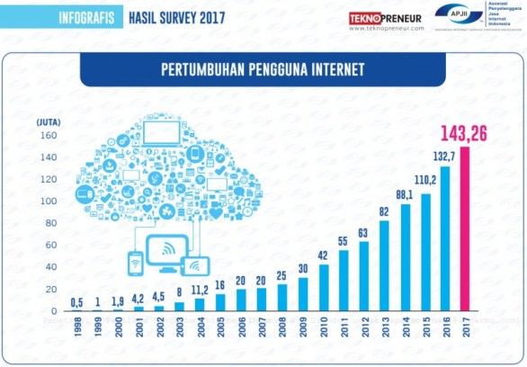
Melihat perkembangan internet di atas, maka tidak heran apabila saat ini menjadi kebutuhan pokok bagi sebagian orang baik untuk kebutuhan pangan, sandang ataupun papan. Ada beberapa alasan yang menyebabkan internet itu menjadi popular, antara lain internet memiliki konektivitas dan jangkauan yang luas; mengurangi biaya yang luas; biaya transaksi yang lebih rendah; dapat mengurangi biaya agensi; interaktif fleksibel, dan mudah; serta memiliki kemampuan mendistribusikan pengetahuan secara tepat.
Seperti disebutkan di paragraph awal dimana perkembangan teknologi informasi melalui internet juga telah mempengaruhi perkembangan ekonomi. Berbagai transaksi dapat dipermudah dengan transaksi-transaksi dagang yang dilakukan dengan mengakses internet. Transaksi melalui internet ini disebut juga electronic commerce (e-commerce) yang memberikan pengaruh pesat dalam perkembangan dunia bisnis terutama di Indonesia. Hal ini dapat dilihat dimana semakin meningkatnya pengguna internet di Indonesia dan pengaruh atas perkembangan e-commerce di negara Indonesia.
Kegiatan berbelanja secara online ini merupakan salah satu bentuk komunikasi baru yang tidak memerlukan komunikasi tatap muka secara langsung, melainkan dapat dilakukan secara terpisah dari dan ke seluruh dunia melalui media notebook, computer, ataupun handphone yang tersambung dengan layanan akses internet. Ditambah juga dewasa ini pemanfaatan internet dalam dunia bisnis lebih dikenal dengan istilah electronic commerce (perdagangan elektronik) atau yang lebih dikenal dengan e-commerce yang merupakan bagian dari omni-channel retailing yaitu integrasi dari hasil penyatuan sistem berbelanja online (physical store) dengan berbelanja online. Dengan munculnya e-commerce membawa fenomena baru atau gaya hidup baru dikalangan masyarakat. Mereka lebih sering meluangkan waktu untuk mencari informasi produk secara online daripada harus berkunjung ke toko secara langsung sebelum melakukan pembelian. Hadirnya berbagai toko online yang ada sangat memfasilitasi konsumen yang memiliki gaya berbelanja secara hedonik; yaitu melakukan kegiatan belanja untuk mendapatkan kesenangan tersendiri.
Terdapat banyak jenis e-commerce yang berkembang di dunia, namun hanya ada beberapa jenis e-commerce yang berkembang di Indonesia. Salah satu jenis e-commerce yang saat ini berkembang di Indonesia adalah e-commerce jenis marketplace. Marketplace merupakan sebuah tempat secara daring dimana penjual dapat membuat akun dan menjajakan barang dagangannya. Salah satu keuntungan berjualan di marketplace adalah penjual tidak perlu membuat situs atau toko online pribadi. Penjual hanya perlu menyediakan foto produk dan menggungahnya yang kemudian dilengkapi dengan deskripsi produk tersebut. Selanjutnya, apabila ada pembeli yang ingin membeli produk yang ditawarkan tersebut, pihak penjual akan diberi notifikasi oleh sistem dari e-commerce tersebut untuk melanjutkan proses pengiriman barang.
Gambar 1.2
Hasil survey perilaku pengguna Internet di Indonesia

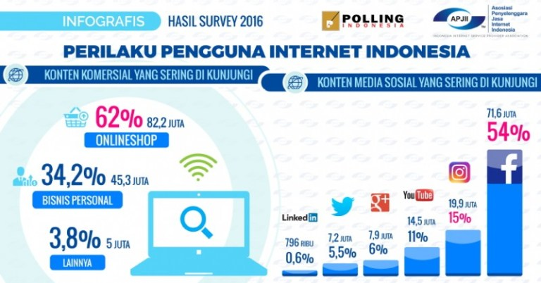
Sumber: www.isparmo.web.id
Pada gambar 1.1 dapat dilihat bahwa berdasarkan hasil survey tahun 2016 oleh APJII, pengguna internet di Indonesia di dominasi oleh konten komersial onlineshop sejumlah 62% atau sekitar 82,2 juta yang dimana onlineshop merupakan bagian dari marketplace yang ada di Indonesia.
Marketplace yang ada di Indonesia antara lain adalah Shopee, Tokopedia, Bukalapak, JD.ID, Zalora, BerryBenka, Blibli.com, Lazada dan sebagainya. Salah satu jenis marketplace yang cukup popular di Indonesia adalah Shopee. Shopee merupakan marketplace bagi konsumen ke konsumen (C2C) yang aman, menyenangkan, mudah, dan praktis dalam jual beli. Shopee sebagai salah satu situs wadah jual beli secara online yang telah melakukan perubahan untuk menarik minat pelanggan agar lebih banyak bertransaksi melalui situs tersebut. Shopee lebih focus pada platform mobile sehingga orang-orang lebih mudah mencari, berbelanja, dan berjualan langsung di ponselnya saja.
Shopee juga dilengkapi dengan fitur live chat, berbagi (social sharing), dan hashtag untuk memudahkan komunikasi antara penjual dan pembeli dan memudahkan dalam mencari produk yang diinginkan konsumen. Applikasi Shopee dapat diunduh dengan gratis di App Store dan Google Play Store.
Sebagai saluran transaksi pemasaran yang masih tergolong baru, e-commerce lebih mengandung ketidakpastian dan risiko dibandingkan dengan transaksi yang dilakukan secara konvensional. Hal ini yang kemudian menjadi pertimbangan bagi masyarakat untuk melakukan pembelian secara online. Adapun masalah yang muncul berkaitan dengan ketidakpastian transaksi online yang ditunjukkan pada gambar 1.3 sebagai berikut:
Gambar 1.3
Kekecewaan konsumen terhadap seller yang tidak jujur.

Sumber: www.shopee.co.id
Pada gambar 1.4 dapat dilihat dalam layanan yang diberikan Shopee, Shopee juga tidak memberikan jaminan kualitas barang yang dijual oleh seller. Sehingga menambah ketidakpastian transaksi online dan menjadi bahan pertimbangan buyer.
Gambar 1.4
Tidak ada jaminan kualitas dari produk di Shopee
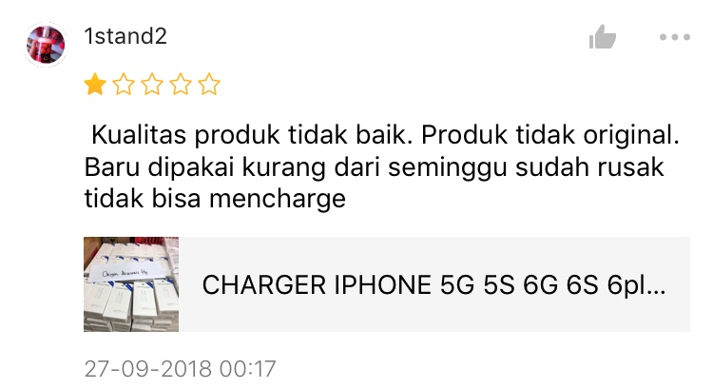
Sumber: www.shopee.co.id
Potensi kejahatan yang biasa terjadi pada transaksi online seperti penipuan, pembajakan kartu kredit (carding), transfer dana illegal dari rekening tertentu sangatlah besar apabila sistem keamanan infrasturktur e-commerce masih lemah. Selain itu, dalam proses transaksi pihak penjual tidak langsung mengantarkan produk ke tempat konsumen sendiri. Melainkan penjual memakai jasa pihak ekspedisi untuk mengirimkan barang kepada konsumen tersebut. Pada saat proses pengiriman terdapat resiko-resiko sendiri seperti paket hilang, barang pecah/rusak, barang kadaluarsa, barang tidak sampai, dan juga paket yang nyasar. Adapun masalah yang muncul berkaitan dengan kendala dalam pengiriman barang antara seller dan buyer yang dapat dilihat di gambar 1.5.

Gambar 1.5 Paket belum diterima tetapi status transaksi sudah diselesaikan oleh Shopee.
Sumber: www.shopee.co.id

Sebagai salah satu faktor yang penting dalam keputusan pembelian secara online, keamanan menjadi faktor yang diperhatikan oleh Shopee. Untuk mengatasi kasus penipuan yang sering terjadi pada transaksi online, Shopee menerapkan sistem escrow dalam sistem pembayarannya atau yang biasa dikenal dengan istilah rekening bersama. Meskipun sudah memiliki rekening bersama untuk bertransaksi bagi penjual dan pembeli Shopee, nampaknya masih ada tindakan-tindakan kejahatan penjual yang masih belum bisa dikendalikan.
Faktor penting yang mempengaruhi pembelian secara online selanjutnya adalah faktor kemudahan. Hadirnya internet tentu menambah kemudahan dalam segala aspek kehidupan, tidak terkecuali pada kegiatan jual beli yang saat ini dapat dilakukan secara online. Dimanapun dan kapanpun asalkan terkoneksi dengan internet setiap orang yang ingin melakukan pembelian secara online dapat dengan mudah melakukannya. Shopee menawarkan tiga langkah mudah bagi pembeli meliputi beli, bayar, dan terima barang. Namun pada kenyataanya langkah-langkah yang ditawarkan oleh pihak Shopee tidak semudah yang dikatakan. Sebagai pihak ketiga yang menengahi transaksi yang terjadi Shopee, pembeli harus melalui serangkaian proses yang lebih panjang dibandingkan dengan membeli di official online shop milik penjual tersebut. Pada gambar 1.6 dapat dilihat masalah dari sistem pembayaran Shopee yang masih suka error.
Gambar 1.6
Sistem pembayaran Shopee yang sering error.
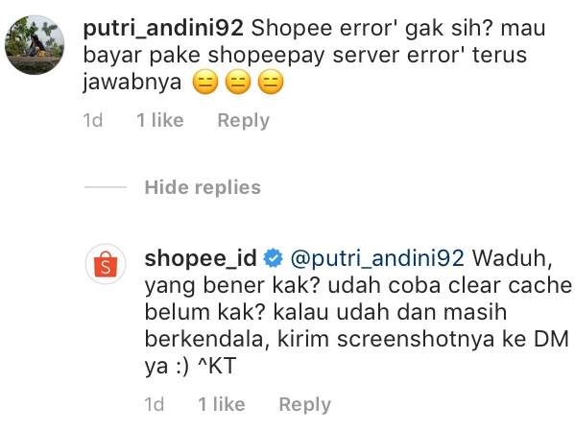
Sumber: www.instagram.com/shopee_id
Berdasarkan latar belakang yang telah diuraikan diatas, muncul masalah apakah keamanan dan kemudahan transaksi berpengaruh terhadap keputusan pembelian secaran online di Shopee. Berdasarkan masalah tersebut, penulis tertarik untuk melakukan penelitian yang berjudul “Pengaruh Keamanan dan Kemudahan Transaksi terhadap Keputusan Pembelian Secara Online Pada Shopee Indonesia di Jakarta”

Identifikasi Masalah
Berdasarkan latar belakang yang telah diuraikan diatas, maka dapat diidentifikasikan masalah sebagai berikut:
- Apakah faktor kemanan dalam transaksi mempengaruhi keputusan pembelian pada Shopee?
- Apakah adanya potensi kejahatan yang biasa terjadi pada transaksi online menjadi kendala pengguna internet untuk melakukan pembelian secara online?
- Apakah faktor kemudahan dalam transaksi mempengaruhi keputusan pembelian pada Shopee?
- Apakah pembeli internet membatasi pembelian online mereka karena kekhawatiran yang berkaitan dengan keamanan informasi pribadi mereka?

Batasan Masalah
Berdasarkan identifikasi masalah, maka peneliti membatasi masalah yang akan diteliti sebagai berikut:
- Apakah faktor kemanan dalam transaksi mempengaruhi keputusan pembelian pada Shopee?
- Apakah faktor kemudahan dalam transaksi mempengaruhi keputusan pembelian pada Shopee?

Batasan Penelitian
Berdasarkan batasan masalah tersebut, maka batasan penelitian yang ditetapkan oleh penulis adalah sebagai berikut:
- Obyek Penelitian ini adalah Shopee Indonesia.
- Subjek penelitian ini adalah pengguna aplikasi Shopee yang pernah melakukan transaksi di Shopee.
- Wilayah penelitian ini dilakukan di wilayah Jakarta.
- Penelitian ini dilakukan pada April – Agustus 2019.
- Sampel responden dalam penelitian ini adalah sebanyak 404 responden.

Rumusan Masalah
Berdasarkan identifikasi masalah diatas, penulis merumuskan masalah dalam penelitian ini adalah “Bagaimana Pengaruh Keamanan dan Kemudahan Transaksi pada Shopee Indonesia?”

Tujuan Penelitian
Sesuai dengan latar belakang masalah dan rumusan masalah yang telah diuraikan sebelumnya, penelitian ini mempunyai tujuan. Tujuan yang ingin dicapai peneliti adalah:
- Untuk menganalisis pengaruh keamanan terhadap keputusan pembelian secara online pada Shopee Indonesia di Jakarta.
- Untuk menganalisis pengaruh kemudahan terhadap keputusan pembelian secara online pada Shopee Indonesia di Jakarta.

Manfaat Penelitian
Penelitian ini diharapkan dapat memberi manfaat sebagai berikut:
            - Bagi Perusahaan
Hasil penelitian ini diharapakn dapat bermanfaat sebagai sumber masukan kepada perusahaan agar dapat meningkatkan keamanan dan kemudahan transaksi agar dapat meningkatkan keputusan pembelian secara online pada Shopee Indonesia.
            - Bagi peneliti selanjutnya
Hasil penelitian ini diharapkan dapat menambah pengetahuan dan wawasan bagi peneliti selanjutnya mengenai keamanan dan kemudahan, serta dapat dijadikan sebagai referensi untuk peneliti selanjutnya.
            - Bagi para pelaku usaha
Hasil penelitian ini diharapkan dapat menjadi bahan pertimbangan bagi para pelaku usaha yang ingin menjalankan bisnis e-commerce.

